2.1.3. Denge Sabiti İfadesinin Yazılması
Bir pastacı aynı tarifi kullanarak bazen küçük bazen büyük bir pasta yapsa da malzemelerin birbirine oranı değişmez (Görsel A ve Görsel B). Kimyasal dengede de benzer bir düzen vardır. Aynı sıcaklıkta bir tersinir tepkime farklı başlangıç miktarlarıyla başlatıldığında dengedeki derişimler birbirinden farklı olabilir. Peki bu farklı denge derişimleri arasında değişmeyen bir ilişki var mıdır? Bu sorunun cevabını bir etkinlik yaparak keşfediniz. Analiz ve Keşif Atölyesi 2.3.’te tümevarımsal akıl yürüteceksiniz: Farklı deneylerde ölçülen denge derişimlerinde tekrar eden örüntüyü bulacak, bu örüntüyü matematiksel bir modelle ifade edecek ve modelinizi homojen ve heterojen dengeleri kapsayacak şekilde genelleyeceksiniz. Modelinizi bilimsel genellemelerle karşılaştırırken eleştirel bir bakış açısı kullanmanız, araştırmacı bir tutumla çalışkanlık değerinizi geliştirmenize de katkı sağlayacaktır.
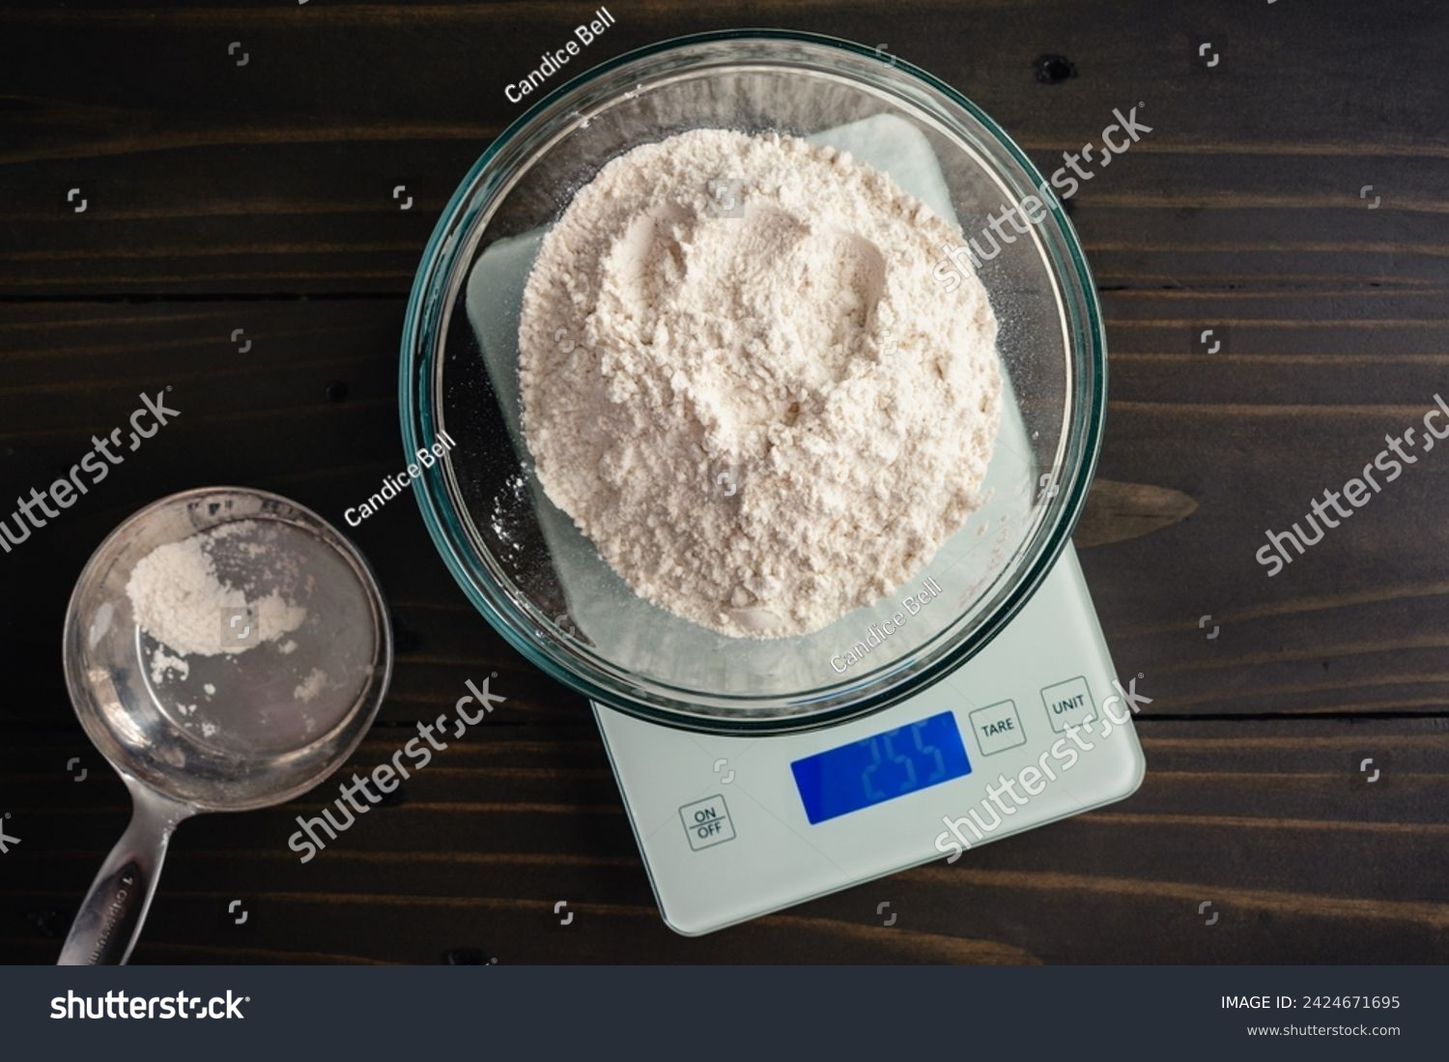 | 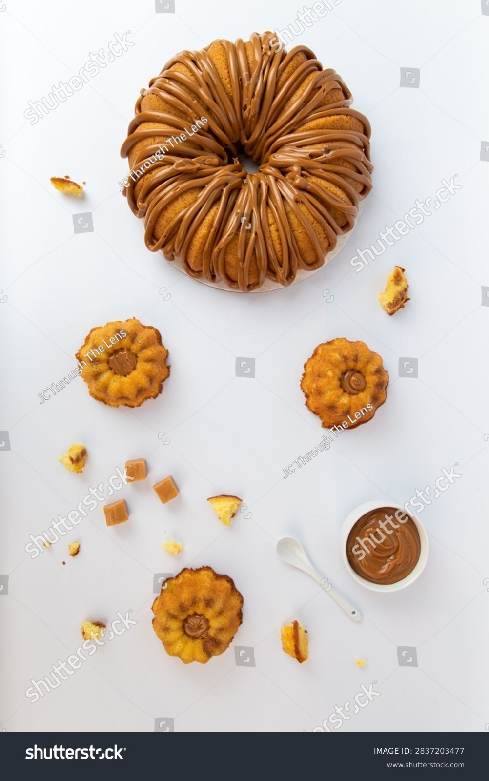
Shutter id: 2424671695 | Shutter id: 2837203477
Görsel A: Tarifteki malzemelerin tartılması | Görsel B: Aynı tarifle hazırlanan büyük ve küçük kekler

Analiz ve Keşif Atölyesi 2.3.
1. Aşama
H₂(g) + I₂(g) ⇌ 2HI(g) tepkimesi belirli bir sıcaklıkta tek basamakta gerçekleşmektedir. Bu sıcaklıkta ileri tepkimenin hız sabiti k_{i} = 0,50 L/mol·s, geri tepkimenin hız sabiti k_{g} = 0,010 L/mol·s’dir. Aynı sıcaklıkta farklı başlangıç miktarlarıyla yapılan üç deneyde derişimlerin zamanla değişimi aşağıdaki grafiklerde, dengedeki derişimler ise tabloda verilmiştir.
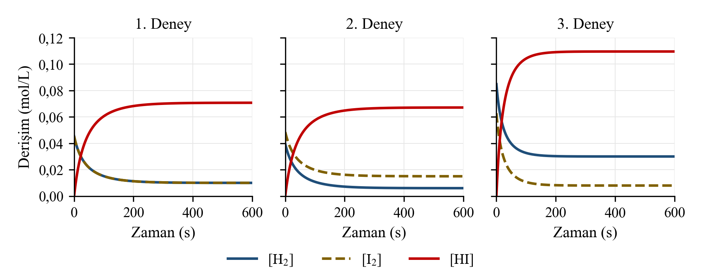
Üç deneyde derişimlerin zamanla değişimi
Deney | [H₂] (mol/L) | [I₂] (mol/L) | [HI] (mol/L) | [HI] / ([H₂]·[I₂]) | [HI]² / ([H₂]·[I₂])
1 | 0,0100 | 0,0100 | 0,0707
2 | 0,0060 | 0,0150 | 0,0671
3 | 0,0300 | 0,0080 | 0,1095

- Grafikleri inceleyerek her deneyde derişimlerin hangi andan itibaren değişmediğini belirleyiniz. Tablodaki derişimler grafiklerin hangi bölümüne karşılık gelmektedir?
……………………………………………………………………………………………
……………………………………………………………………………………………
- Tablodaki boş sütunları hesaplayarak doldurunuz. Hangi oran üç deneyde de sabit kalmaktadır?
……………………………………………………………………………………………
……………………………………………………………………………………………
- Sabit kalan oranı ileri ve geri tepkimelerin hız sabitlerinin oranı (k_{i} / k_{g}) ile karşılaştırınız. Ne fark ettiniz?
……………………………………………………………………………………………
……………………………………………………………………………………………
- Denge durumunda ileri ve geri tepkime hızları eşittir. Tek basamaklı tepkimeler için hız denklemlerini yazarak (r_{i} = k_{i}[H₂][I₂], r_{g} = k_{g}[HI]²) bulduğunuz ilişkiyi matematiksel olarak modelleyiniz.
……………………………………………………………………………………………
……………………………………………………………………………………………
2. Aşama
Aşağıda bir homojen ve bir heterojen denge tepkimesine ait, sabit bir sıcaklıkta yapılan deneylerde ölçülen denge derişimleri ve bu sıcaklıktaki denge sabiti değerleri verilmiştir.
N₂O₄(g) ⇌ 2NO₂(g) K_{c} = 0,20
Deney | [N₂O₄] (mol/L) | [NO₂] (mol/L)
1 | 0,0500 | 0,100
2 | 0,0125 | 0,0500
3 | 0,200 | 0,200

CaCO₃(k) ⇌ CaO(k) + CO₂(g) K_{c} = 0,010
Deney | Kaba konulan CaCO₃ kütlesi (g) | Dengedeki CaO kütlesi (g) | [CO₂] (mol/L)
1 | 10 | 0,56 | 0,010
2 | 20 | 0,56 | 0,010
3 | 50 | 0,56 | 0,010

NOT: CaCO₃ tablosu: 1 L kapta, belirli bir sıcaklıkta 0,010 mol CO₂ oluştuğunda 0,010 mol (0,56 g) CaO oluşur (CaO: 56 g/mol). Katı miktarı değişse de [CO₂] değişmez.
- N₂O₄ ⇌ 2NO₂ tepkimesi için 1. aşamada keşfettiğiniz örüntüyü kullanarak her deneyde sabit kalan oranı bulunuz. Bulduğunuz değeri verilen denge sabiti değeriyle karşılaştırınız.
……………………………………………………………………………………………
……………………………………………………………………………………………
……………………………………………………………………………………………
- CaCO₃ ⇌ CaO + CO₂ tepkimesinde katı maddelerin miktarı değiştiği hâlde CO₂ derişimi neden değişmemektedir? Dengedeki CO₂ derişimini verilen denge sabiti değeriyle karşılaştırarak katı maddelerin denge sabiti ifadesinde yer alıp almaması gerektiğini tartışınız.
……………………………………………………………………………………………
……………………………………………………………………………………………
……………………………………………………………………………………………
- Keşfettiğiniz örüntüleri aA + bB ⇌ cC + dD genel tepkimesi için tek bir matematiksel modelle genelleyiniz. Modelinizi arkadaşlarınızın modelleriyle ve bilimsel genellemelerle karşılaştırınız. Karşılaştırma sırasında modelinizin güçlü ve eksik yönlerini eleştirel bir gözle değerlendiriniz; görüşlerinizi açıkça ifade ederken arkadaşlarınızı da dikkatle dinleyiniz.
……………………………………………………………………………………………
……………………………………………………………………………………………
……………………………………………………………………………………………

Analiz ve Keşif Atölyesi 2.3.’te ulaştığınız genelleme şöyle ifade edilir: Belirli bir sıcaklıkta dengedeki bir sistemde ürünlerin denge derişimlerinin katsayıları kadar kuvvetlerinin çarpımının, tepkenlerin denge derişimlerinin katsayıları kadar kuvvetlerinin çarpımına oranı sabittir. Bu sabite derişimler türünden denge sabiti denir ve K_{c} ile gösterilir. aA(g) + bB(g) ⇌ cC(g) + dD(g) tepkimesi için denge sabiti ifadesi aşağıdaki gibi yazılır:
$$K_{c} = \frac{{[C]}^{c}·{[D]}^{d}}{{[A]}^{a}·{[B]}^{b}}$$

Denge sabiti ile hız sabitleri arasındaki ilişki, tek basamakta gerçekleşen tepkimelerde hız denklemleriyle açıklanabilir. Böyle bir tepkimede ileri tepkimenin hızı r_{i} = k_{i}[A]ª[B]^{b}, geri tepkimenin hızı r_{g} = k_{g}[C]^{c}[D]^{d} şeklinde yazılır. Dengede r_{i} = r_{g} olduğundan k_{i}[A]ª[B]^{b} = k_{g}[C]^{c}[D]^{d} eşitliği elde edilir ve buradan K_{c} = k_{i} / k_{g} bağıntısına ulaşılır. Çok basamaklı tepkimelerde de denge sabiti ifadesi, net tepkime denklemindeki katsayılar üs olarak alınarak aynı şekilde yazılır. Hız sabitleri başlangıç derişimlerinden bağımsızdır; katalizör ise ileri ve geri tepkimelerin hız sabitlerini aynı oranda artırdığı için k_{i} / k_{g} oranını değiştirmez. Bu nedenle belirli bir tepkime denklemi için denge sabiti yalnızca sıcaklığa bağlıdır; başlangıç derişimlerine, kabın hacmine ya da katalizöre bağlı değildir. Denge sabiti birimsiz olarak ifade edilir.
Denge tepkimeleri maddelerin fiziksel hâllerine göre de sınıflandırılır. Tepkimedeki tüm maddelerin aynı fiziksel hâlde (fazda) bulunduğu dengelere homojen denge, en az bir maddenin farklı fiziksel hâlde bulunduğu dengelere ise heterojen denge denir. Örneğin metanol üretiminde kurulan CO(g) + 2H₂(g) ⇌ CH₃OH(g) dengesi homojen, yüksek fırında demir elde edilirken kurulan Fe₂O₃(k) + 3CO(g) ⇌ 2Fe(k) + 3CO₂(g) dengesi ise heterojendir (Görsel C). Sıcaklık sabit kaldığı sürece saf katıların ve saf sıvıların derişimleri değişmediğinden bu maddeler denge sabiti ifadesinde yer almaz. Buna göre demir(III) oksit dengesi için K_{c} = [CO₂]³ / [CO]³ yazılır. Sulu çözeltilerde gerçekleşen tepkimelerde çözücü olan suyun derişimi de sabit kabul edildiğinden su, denge sabiti ifadesine yazılmaz (Tablo A).
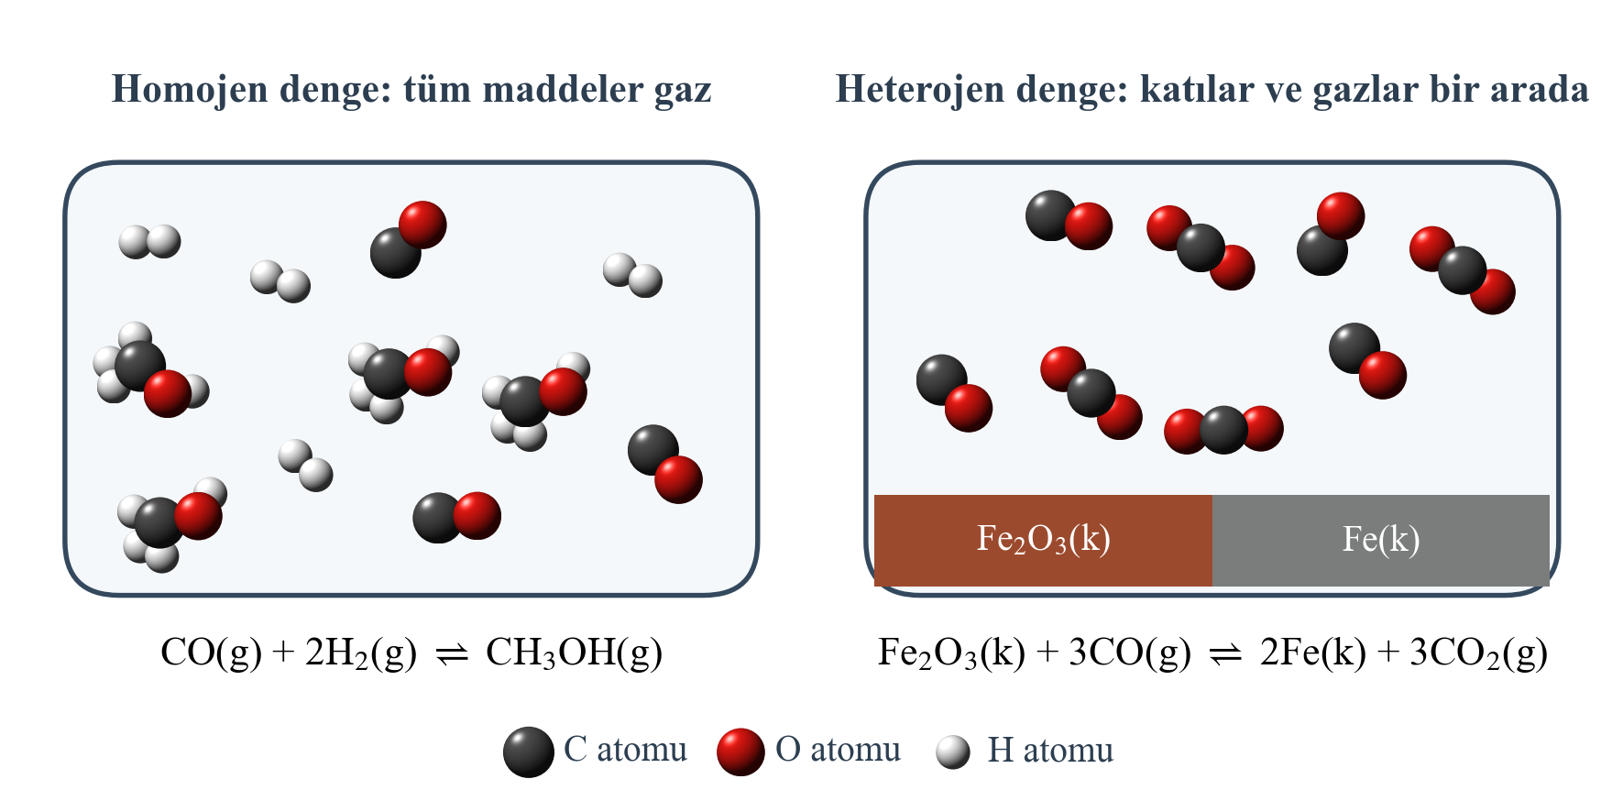
Görsel C: Homojen ve heterojen denge örneklerinin tanecik gösterimi
Peki denge sabitinin sayısal değeri bir tepkime hakkında ne söyler? Denge sabiti ifadesinde ürün derişimleri kesrin payında, tepken derişimleri ise paydasında yer alır. Bu nedenle K_{c} değeri 1’den çok büyükse dengede ürünler, 1’den çok küçükse tepkenler baskındır; denge sabitinin büyüklüğü dengenin hangi tarafa doğru olduğu hakkında bilgi verir (Görsel D). Bir tepkimenin tersi yazıldığında denge ifadesinde pay ile payda yer değiştirdiğinden yeni denge sabiti 1/K_{c} olur; tepkime denklemi n ile çarpıldığında ise her derişimin üssü n katına çıktığından denge sabiti K_{c}^{n} olur.
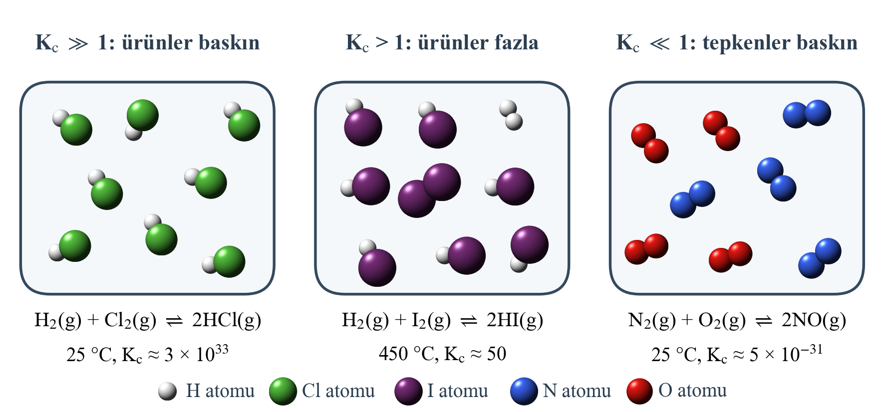
Görsel D: Denge sabitinin büyüklüğü ile dengedeki tanecik sayıları arasındaki ilişki
Tepkime | Denge sabiti ifadesi | Denge türü
N₂(g) + 3H₂(g) ⇌ 2NH₃(g) | K_{c} = [NH₃]² / ([N₂][H₂]³) | Homojen
C(k) + CO₂(g) ⇌ 2CO(g) | K_{c} = [CO]² / [CO₂] | Heterojen
Ag⁺(suda) + Cl⁻(suda) ⇌ AgCl(k) | K_{c} = 1 / ([Ag⁺][Cl⁻]) | Heterojen
NH₃(suda) + H₂O(s) ⇌ NH₄⁺(suda) + OH⁻(suda) | K_{c} = [NH₄⁺][OH⁻] / [NH₃] | Homojen (sulu çözelti)

Tablo A: Bazı tepkimelerin denge sabiti ifadeleri
NOT: Program K_{p}’yi açıkça istemediği için K_{p} ve K_{p}-K_{c} ilişkisi verilmedi. Gerekirse kısa bir Bilgi Köşesi eklenebilir.
Örnek-Çözüm Atölyesi 2.3.
2 litrelik kapalı bir kapta belirli bir sıcaklıkta kurulan 2SO₂(g) + O₂(g) ⇌ 2SO₃(g) dengesinde 0,40 mol SO₂, 0,20 mol O₂ ve 0,80 mol SO₃ bulunmaktadır. Bu sıcaklıkta tepkimenin denge sabitini hesaplayınız.
Çözüm: Denge derişimleri: [SO₂] = 0,40/2 = 0,20 mol/L; [O₂] = 0,20/2 = 0,10 mol/L; [SO₃] = 0,80/2 = 0,40 mol/L
$$K = \frac{{[SO₃]}^{2}}{{[SO₂]}^{2}·[O₂]} = \frac{{(0,40)}^{2}}{{(0,20)}^{2}·(0,10)} = 40$$

Örnek-Çözüm Atölyesi 2.4.
1 litrelik kapalı bir kaba 0,20 mol Br₂ ve 0,20 mol Cl₂ gazı konuluyor. Belirli bir sıcaklıkta Br₂(g) + Cl₂(g) ⇌ 2BrCl(g) tepkimesi için K_{c} = 4,0 olduğuna göre dengedeki BrCl derişimini hesaplayınız.
Çözüm:
 | Br₂(g) | Cl₂(g) | 2BrCl(g)
Başlangıç (mol/L) | 0,20 | 0,20 | 0
Değişim (mol/L) | −x | −x | +2x
Denge (mol/L) | 0,20 − x | 0,20 − x | 2x

K_{c} = (2x)² / (0,20 − x)² = 4,0 → Her iki tarafın karekökü alınırsa 2x / (0,20 − x) = 2,0 → x = 0,10
[BrCl] = 2x = 0,20 mol/L; [Br₂] = [Cl₂] = 0,20 − 0,10 = 0,10 mol/L

Sıra Sizde 2.3.
NOT: Sıra sizde tam bir sayfa kaplasın, çözüm alanları Kimya10 sayfa 64, Sıra Sizde 1.7.’deki çözüm alanlarından konsun.
1. Aşağıdaki tepkimelerin denge sabiti ifadelerini yazınız ve dengenin homojen mi heterojen mi olduğunu belirtiniz.
Tepkime | Denge sabiti ifadesi | Denge türü
2NO(g) + O₂(g) ⇌ 2NO₂(g)
PCl₅(g) ⇌ PCl₃(g) + Cl₂(g)
NH₄Cl(k) ⇌ NH₃(g) + HCl(g)
C(k) + H₂O(g) ⇌ CO(g) + H₂(g)
CH₃COOH(suda) + H₂O(s) ⇌ CH₃COO⁻(suda) + H₃O⁺(suda)

2. Belirli bir sıcaklıkta 1 litrelik kapta kurulan PCl₅(g) ⇌ PCl₃(g) + Cl₂(g) dengesinde 0,40 mol PCl₅, 0,20 mol PCl₃ ve 0,20 mol Cl₂ bulunmaktadır. Tepkimenin bu sıcaklıktaki denge sabitini hesaplayınız.

3. Belirli bir sıcaklıkta COCl₂(g) ⇌ CO(g) + Cl₂(g) tepkimesinin denge sabiti 0,050’dir. Dengede [COCl₂] = 0,20 mol/L ve [CO] = 0,10 mol/L olduğuna göre [Cl₂] kaç mol/L’dir?

4. Aynı sıcaklıkta CO(g) + Cl₂(g) ⇌ COCl₂(g) tepkimesinin denge sabiti kaçtır? 3. sorudaki verilerden yararlanınız.

5. 2 litrelik bir kaba 1,0 mol A₂ gazı konuluyor. Belirli bir sıcaklıkta A₂(g) ⇌ 2A(g) dengesi kurulduğunda kapta 0,40 mol A gazı bulunuyor. Bu sıcaklıkta tepkimenin denge sabitini hesaplayınız.

Homojen ve heterojen tepkimelerde denge sabiti ifadesini yazabileceğiniz etkileşimli içeriğe ulaşmak için karekodu okutunuz.
Karekod alanı: Etkileşimli içerik (Kim11.2.3)

Kaynakça
Petrucci, Herring, Madura, Bissonnette, General Chemistry (kimyasal denge bölümü)

